МДК.05.02. Технология контроля соответствия и надёжности
устройств и функциональных блоков
мехатронных и автоматических устройств , и систем управления.

МДК.05.02.03

1Надежность Мехатронных систем зависит часто не от их показателей а от политики по организации эксплуатации мехатронных систем.

2Как влияет политика предприятия по эксплуатации мехатронных модулей?
3Влияет ли гарантия на закупку ЗИП
4ППР согласование требует со сроком гарантии.

5 Уровень износа как правило очевиден и достаточно сравнить с ЗИП.
6Как оценить уровень износа?
А) подшипники имеют небольшой …..?
б) резиновые прокладки пропускают…?
в) длина цепи …..?
г) крепежные изделия…?
д) ремни…..?.
е) шестеренки…?.
ж) тен…..?.
з) на ведущих и несущих стойках…..?.
и) на валах…?

6При больших периодах простоя и тех.процесс не задействован был , можно ли и зачем детали менять?

7Если приработанные детали не вызывают признаков выхода из строя до дальнейшего ППР , то если их можно оперативно заменить в последующем , то…..?

8На что надо обращать внимание ?
9Можно лить на датчик включенный воду?
10Обязательно надо продуть систему после мокрой уборки?
11Надо дать остыть системе перед санобработкой?
12Можно исключить период постепенных отказов?

13Обеспечение устойчивости мехатнонных модулей зависит от …….?
14Наличие достоверной и вовремя использованных данных приводит к отсутствию вероятности отказов
=> P(и) +P(о)=1 Почему?
15P(и)- вероятность наличия достоверной и ПРАВИЛЬНО используемой информации.
P(о)- вероятность отказа.
P(t) — вероятность безотказной работы. => P(t)->P(и)

16 N- список гепотиз облегчает …..?

17 Настройка может обеспечить работу при наличии признаков отказа? В каком режиме и в каких условиях.
18 Всели СП и СВ пособен АСУ и ИК (информационный канал) отфильтровать?

МДК.05.02.03

19) Основное достоинство мехатронных модулей?
20) ТРАНСФОРМЕННОСТЬ многоуровневая – как это понимать?
21) ТРАНСФОРМЕННОСТЬ отсутствие периода постепенных отказов может обеспечить?
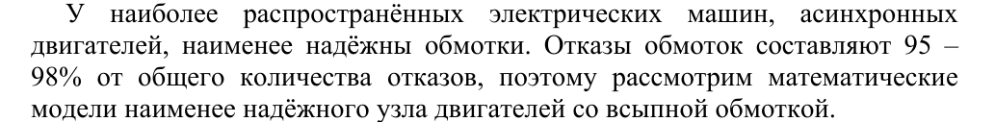
22) Вероятность безотказной работы электромеханической системы.
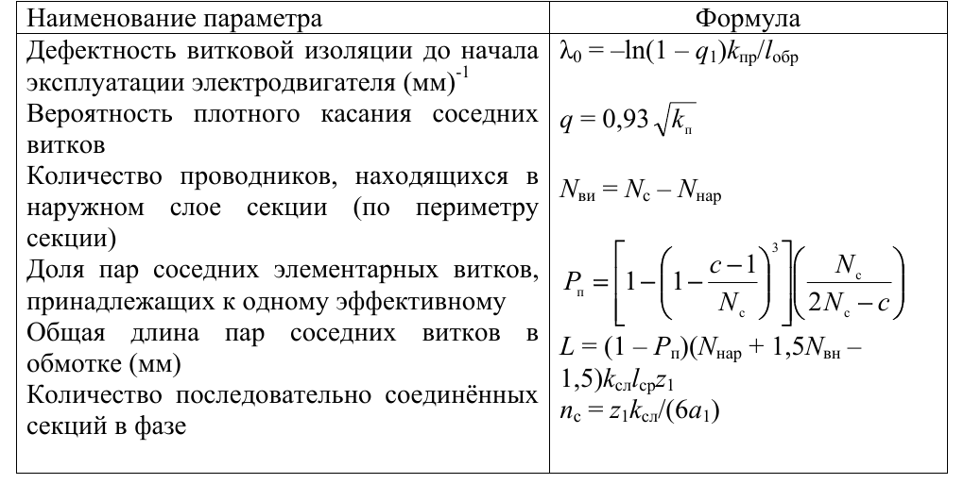
гост 19523

23) тепловая модель вероятности безотказной работы электроизоляции?
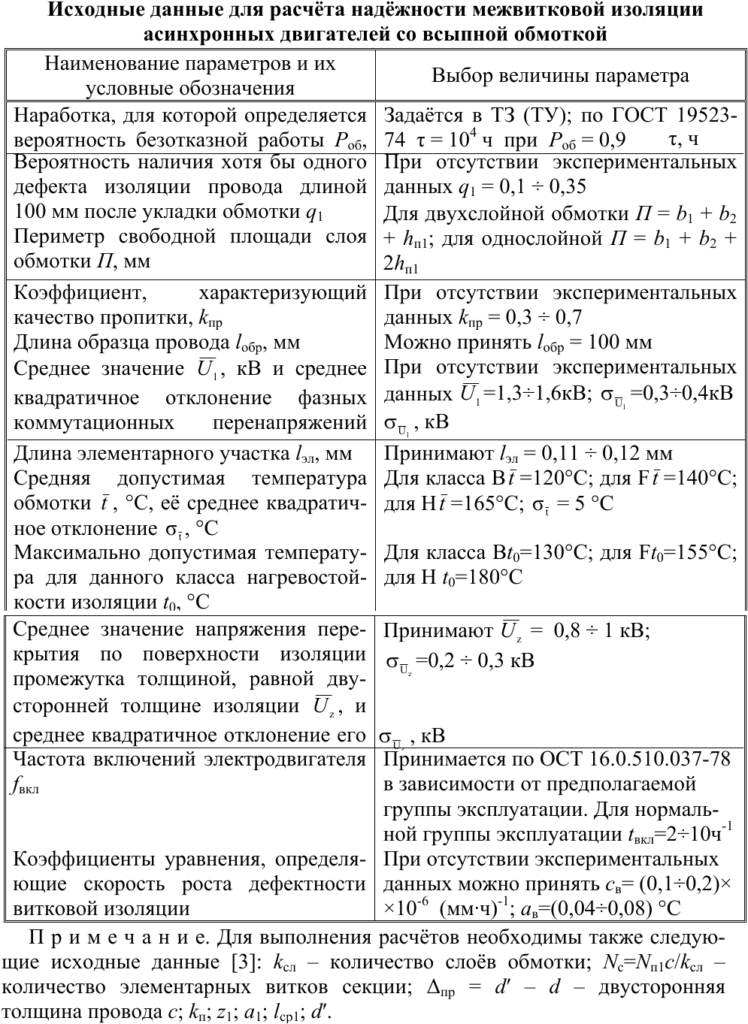
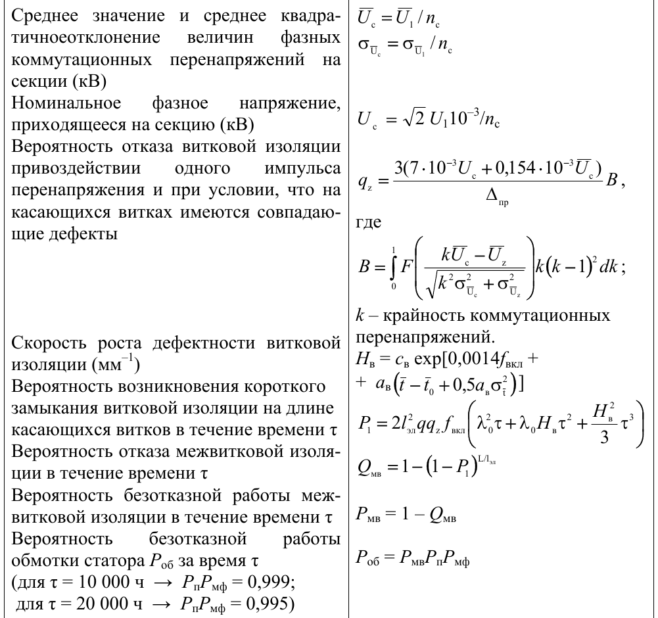

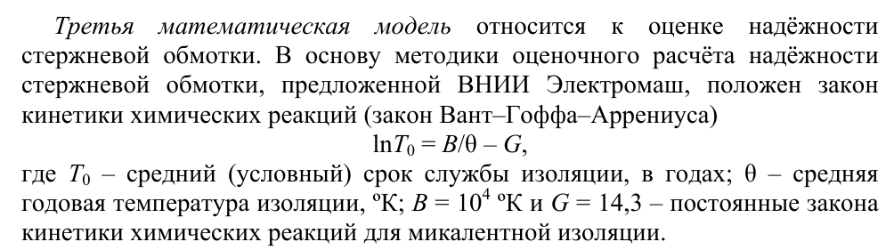
Средний срок службы изоляции в формуле?

